第二章 分数——章末总结
【本章知识网络】
§
分数

异分母分数的加、减法
基本概念
基本性质
分数的大小比较
分数的运算
分数运算的应用
假分数
带分数
约分
最简分数
通分
分数的乘法
分数的除法
分数与小数的互化
分数与小数
的混合运算
真分数
【知识点归纳复习】
专题一 本章中分数的运算贯穿于始终。由于分数可以化为小数，而有限小数和无限循环小数可以化成分数，因此在进行分数运算时应注意灵活选择解题方法。
- 计算：
（1）0.75+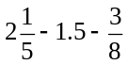； （2）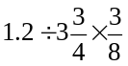.

[点拨] 比较第（1）小题的两种算法可看出，把分数化成小数计算比较简便。从第（2）小题的两种算法可看出，把小数化成分数计算比较简便。因此在分数混合计算的过程中应根据条件选择适当的、简便的方法。
专题二 类比是数学学习中的重要方法。本章中在学习分数运算法则的过程中，应注意与整数运算法则的类比，强化知识的迁移。
- 规定一种新的运算：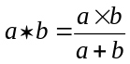（a，b都是正整数）.
- 计算：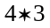；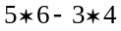.(用分数表示)
- 对于这种运算“”是否有交换律？请说明理由。

[点拨] 这类新定义的问题，即学习能力型问题的解决，有利于加深对数学中运算法则和数学概念的理解，认清数学的本质，促进知识的有效迁移。
专题三 转化思想是本章中体现的又一重要思想方法，如把异分母分数转化为同分母分数，无限循环小数转化为分数等都体现了将“未知”转化为“已知”的思想方法。
- 求值：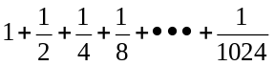.

[点拨] 用常规的异分母分数相加减的方法解此题显然是不可取的，因为通分将会相当复杂。换一种思路，注意到整个式子中后一分数都是前一分数乘以所得，因此我们可以将原来的式子看成一个整体x，通过上述关系列出一个关于x的方程，从而将这个问题转化为方程问题解决。
专题四 分数运算的实际应用
- 商店里运来甲、乙两种电脑共480台，甲种电脑的台数是乙种电脑的台数的，运来甲种电脑多少台？

[点拨] 如果你对题目中出现的分数的意义真正理解，就可得到一种简捷的解法：由于题目中“甲种电脑的台数是乙种电脑台数的”意思是把乙种电脑的台数平均分成5份，则甲种电脑的台数就是3份，从而得甲、乙两种电脑的总台数就是5+3=8（份）。甲种电脑的台数就是总台数的，这样就可以用分数乘法求出甲种电脑的台数：
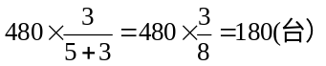

【例5】 商店售出2筐橙子，每筐24千克，占售出水果总数的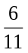，售出的香蕉占售出水果总数的，商店售出香蕉多少千克？


www.3abeike.com （按住Ctrl键点击该链接即可）

